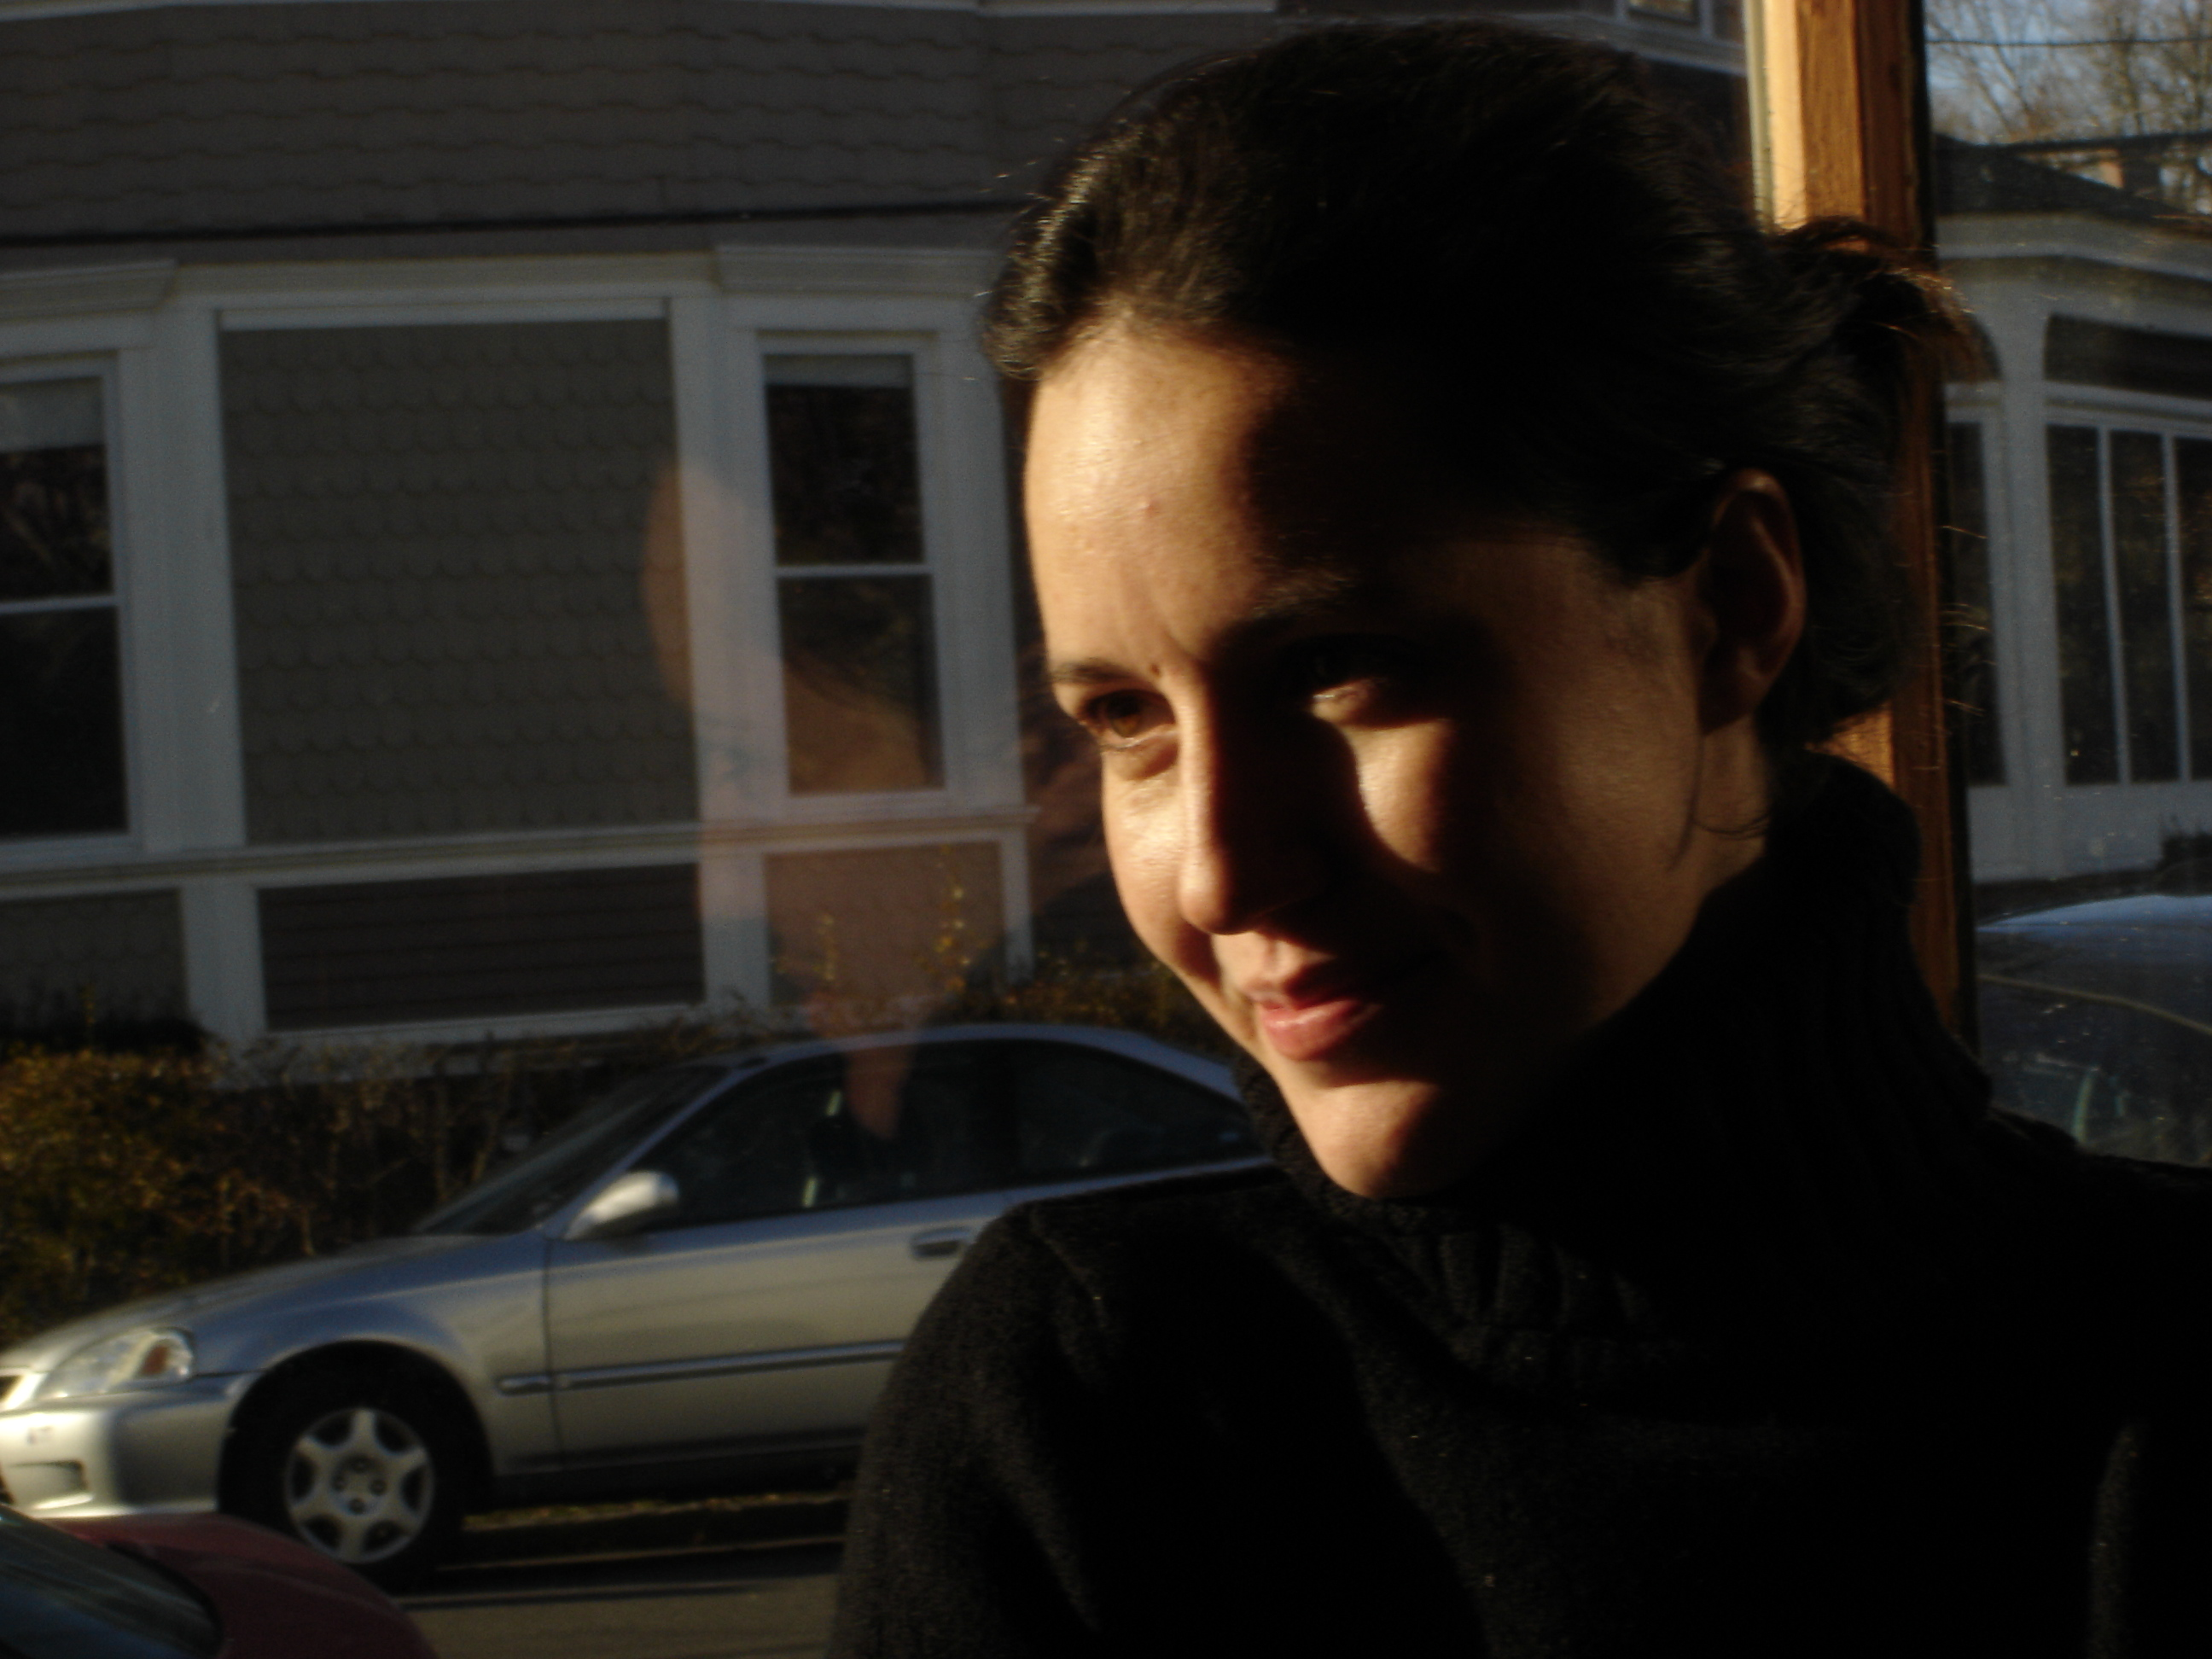

Raquel Palomera Martín es Doctora en Psicología y profesora del Departamento de Psicología Evolutiva y de la Educación en la Facultad de Educación de la Universidad de Cantabria, donde imparte docencia desde el año 2001. Es profesora responsable de la asignatura del nuevo Grado en Magisterio denominada “Formación en competencias personales y valores” y participa en el módulo de “Desarrollo socio-emocional, bienestar y educación” del Master en investigación e innovación en contextos educativos de la Universidad de Cantabria que comenzará en el año 2010. Su tesis doctoral versó sobre el desarrollo de la inteligencia emocional en el contexto familiar. Sus líneas actuales de investigación se centran en el estudio del papel de la inteligencia emocional en la educación, el desarrollo y el bienestar docente e infanto-juvenil así como en el desarrollo de programas educativos para el desarrollo de la inteligencia emocional y el diseño y validación de instrumentos de evaluación. Desde el año 2006 colabora con el grupo de investigación “Emoción y Cognición” de la Universidad de Málaga y participa activamente en diferentes proyectos de investigación I+D del Ministerio de Educación y Ciencia relacionados con la evaluación y el desarrollo de habilidades emocionales. Los resultados de sus investigaciones se han recogido en diversas revistas de carácter nacional e internacional.

